Министерство образования Республики Беларусь

Учреждение образования

БЕЛОРУССКИЙ ГОСУДАРСТВЕННЫЙ УНИВЕРСИТЕТ

ИНФОРМАТИКИ И РАДИОЭЛЕКТРОННИКИ

Факультет компьютерных систем и сетей

Кафедра электронных вычислительных машин

Дисциплина: Базы данных

Тема «Репетиционная база»

Лабораторная работа №4

Реализация SQL-запросов на простую выборку данных

Студент: А.С. Бригадир

Преподаватель: Д.В. Куприянова

МИНСК 2025

**СОДЕРЖАНИЕ**

ВВЕДЕНИЕ 3

1 SQL-ЗАПРОСЫ 4

1.1 Rehearsal_points 4

1.2 Rooms 5

1.3 Service 7

1.4 Equipment 8

1.5 Staff 10

1.6 Users 12

1.7 Booking 13

ЗАКЛЮЧЕНИЕ 15

# ВВЕДЕНИЕ

В современном мире информации, реляционные базы данных играют ключевую роль в хранении и управлении данными. Язык SQL (Structured Query Language) является стандартом для работы с реляционными базами данных и позволяет пользователям эффективно взаимодействовать с данными. В данной лабораторной работе будут изучены основные операции, которые можно выполнять с помощью SQL, используя заранее подготовленные таблицы, созданные в предыдущих лабораторных работах.

Целью данной работы является формирование практических навыков написания SQL-запросов для выборки данных из различных таблиц, а также использование таких операторов, как SELECT, WHERE и ORDER BY. Также будут рассмотрено, как выполнять соединения между таблицами, чтобы извлекать более сложные наборы данных, которые включают информацию из нескольких источников.

# SQL-ЗАПРОСЫ

## 1.1 Rehearsal_points

Задание: *Вывести список* *репетиционных точек с рейтингом выше 4.5, отсортированный по названию.*

Скрипт для выведения списка репетиционных точек с рейтингом выше 4.5, отсортированный по названию:

SELECT *

FROM main.rehearsal_points

WHERE rating > 4.5

ORDER BY name;

Таблица rehearsal_points до скрипта представлена на рисунке 1.1.

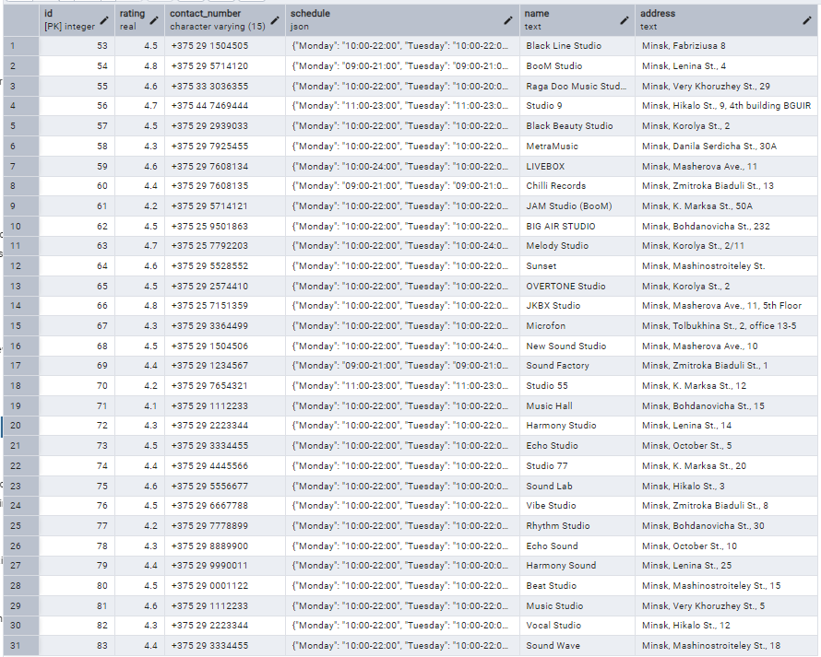

Рисунок 1.1 – Таблица rehearsal_points до скрипта

Таблица rehearsal_points после скрипта представлена на рисунке 1.2.

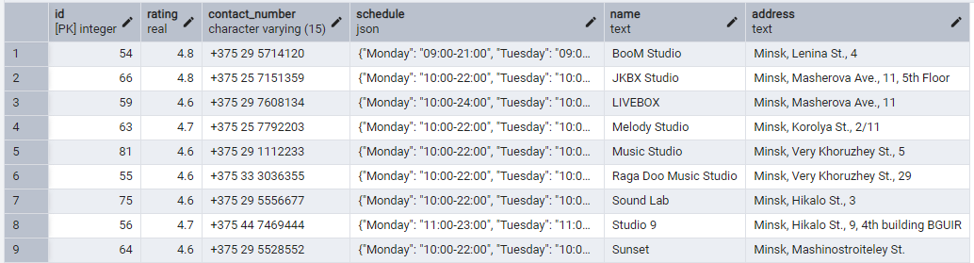

Рисунок 1.2 – Результат cкрипта

Задание: *Вывести информацию о репточках c их комнатами, отсортированную по названию репточки.*

Скрипт для выведения информации о репточках c их комнатами, отсортированную по названию репточки:

SELECT rp.id, rp.name, r.name AS room_name, rp.address

FROM main.rehearsal_points rp

INNER JOIN main.rooms r

ON r. id_rehearsal_point = rp.id

ORDER BY name;

Таблица rehearsal_points после скрипта представлена на рисунке 1.3.

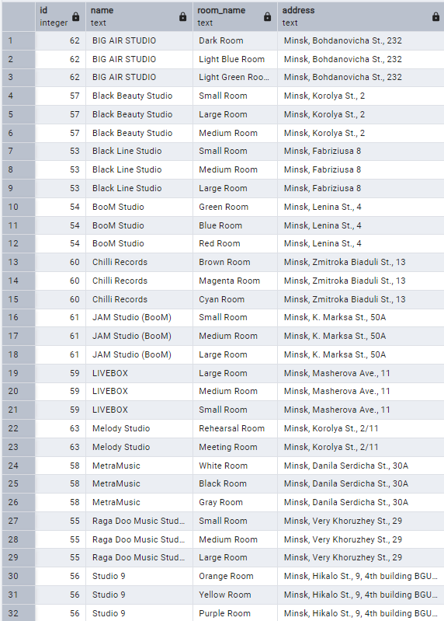

Рисунок 1.2 – Результат cкрипта

## 1.2 Rooms

Задание: *Вывести список комнат с площадью более 25 метров квадратных, отсортированный по цене, с информацией о названии репетиционной точки и ее адресе.*

Скрипт для выведения списка комнат с площадью более 25 метров квадратных, отсортированный по цене, с информацией о названии репетиционной точки и ее адресе:

SELECT r.*, rp.name AS rehearsal_point_name,

rp.address AS rehearsal_point_address

FROM main.rooms r

INNER JOIN main.rehearsal_points rp

ON r.id_rehearsal_point = rp.id

WHERE r.area > 25

ORDER BY r.price;

Таблица rooms до скрипта представлена на рисунке 1.4.

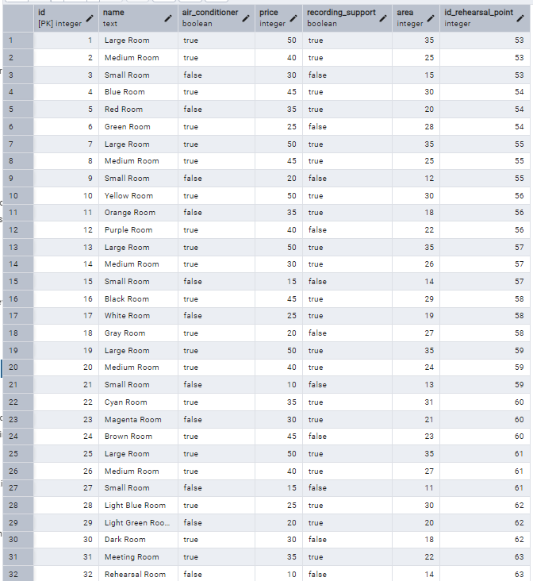

Рисунок 1.4 – Таблица rooms до скрипта

Таблица rooms после скрипта представлена на рисунке 1.5.

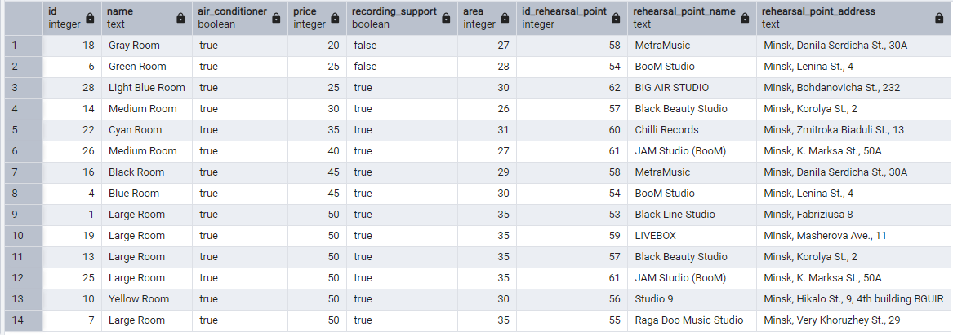

Рисунок 1.5 – Результат cкрипта

Задание: *Вывести названий и цен комнат с кондиционером и возможностью записи, с названием репетиционной точки, отсортированных по цене.*

Скрипт для выведения названий и цен комнат с кондиционером и возможностью записи, с названием репетиционной точки, отсортированных по цене:

SELECT r.name, r.price, rp.name AS rehearsal_point_name

FROM main.rooms r

INNER JOIN main.rehearsal_points rp

ON r.id_rehearsal_point = rp.id

WHERE r.air_conditioner = true AND r.recording_support = true

ORDER BY r.price;

Таблица rooms после скрипта представлена на рисунке 1.6.

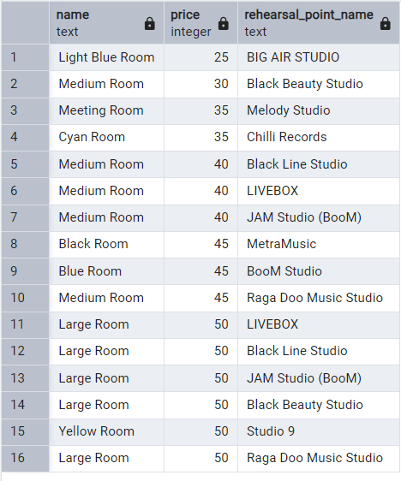

Рисунок 1.6 – Результат cкрипта

## 1.3 Service

Задание: *Вывести список услуг с типом “аренда”, отсортированный по цене по убыванию.*

Скрипт для выведения списка услуг с типом “аренда”, отсортированный по цене по убыванию:

SELECT *

FROM main.service

WHERE type = 'Rental'

ORDER BY price DESC;

Таблица service до скрипта представлена на рисунке 1.7.

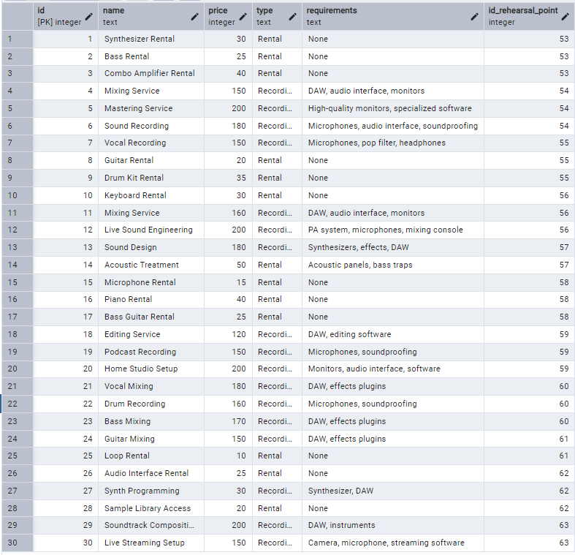

Рисунок 1.7 – Таблица service до скрипта

Таблица service после скрипта представлена на рисунке 1.8.

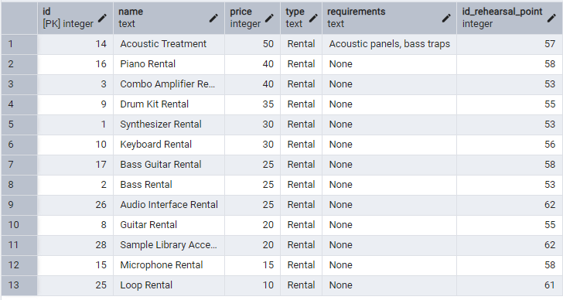

Рисунок 1.8 – Результат cкрипта

Задание: *Вывести список* *услуг сведения треков с ценой и названием репточки, которая предоставляет услугу**, отсортированных по цене.*

Скрипт для выведения списка услуг ведения треков с ценой и названием репточки, которая предоставляет услугу, отсортированных по цене:

SELECT s.name, s.price, rp.name AS rehearsal_point_name

FROM main.service s

INNER JOIN main.rehearsal_points rp

ON s.id_rehearsal_point = rp.id

WHERE s.name = 'Mixing Service'

ORDER BY price;

Таблица service после скрипта представлена на рисунке 1.9.

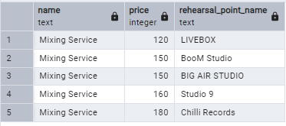

Рисунок 1.9 – Результат cкрипта

## 1.4 Equipment

Задание: *Вывести список новых барабанных установок, отсортированный по производителю.*

Скрипт для выведения списка новых барабанных установок, отсортированный по производителю:

SELECT *

FROM main.equipment

WHERE name = 'Drum Kit' AND condition = 'new'

ORDER BY brand;

Таблица equipment до скрипта представлена на рисунке 1.10.

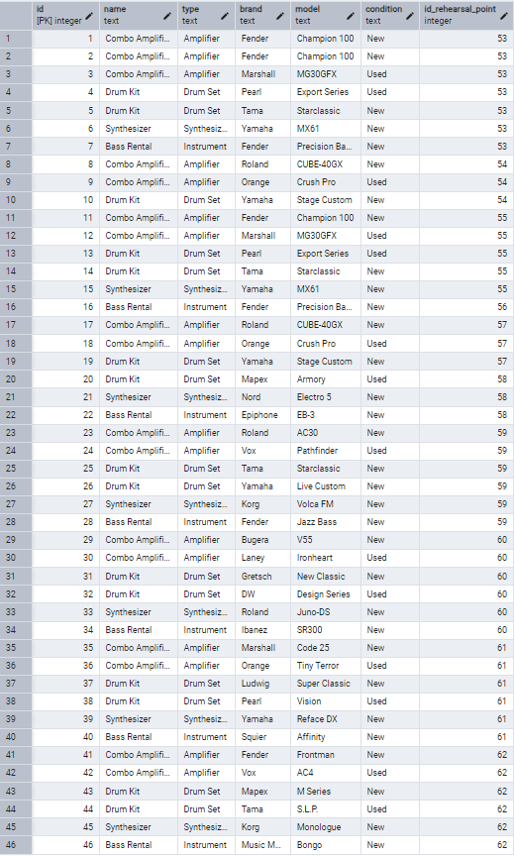

Рисунок 1.10 – Таблица equipment до скрипта

Таблица equipment после скрипта представлена на рисунке 1.11.

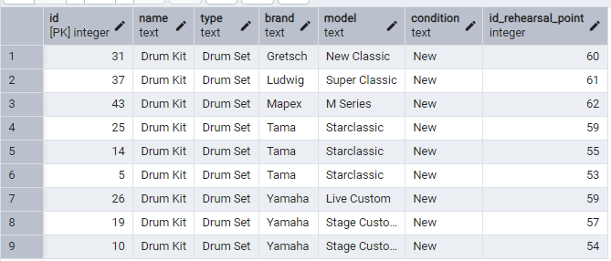

Рисунок 1.11 – Результат cкрипта

Задание: *Вывести список оборудования, которое указано в активных бронированиях.*

Скрипт для выведения списка оборудования, которое указано в активных бронированиях.

SELECT e.*, b.id AS booking_id, b.status AS booking_status

FROM main.equipment e

INNER JOIN main.equipment_booking e_b

ON e_b.id_equipment = e.id

INNER JOIN main.booking b

ON e_b.id_booking = b.id

WHERE b.status = 'active';

Таблица equipment после скрипта представлена на рисунке 1.12.

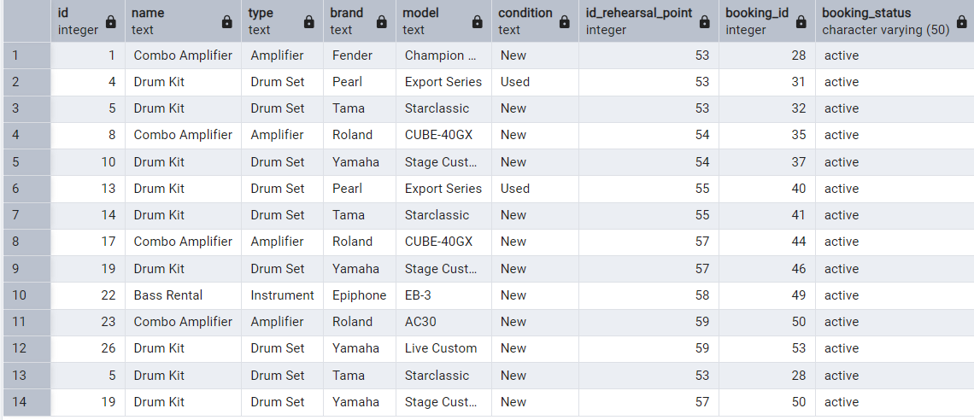

Рисунок 1.12 – Результат cкрипта

## 1.5 Staff

Задание: *Вывести список сотрудников старше 30 лет с названиями их репточек, отсортированный по названию репточки и полному имени сотрудника.*

Скрипт для выведения списка сотрудников старше 30 лет с названиями их репточек, отсортированный по названию репточки и полному имени сотрудника:

SELECT s.*, rp.name AS rehearsal_point_name

FROM main.staff s

INNER JOIN main.rehearsal_points rp

ON s.id_rehearsal_point = rp.id

WHERE s.age > 30

ORDER BY rp.name, s.full_name;

Таблица staff до скрипта представлена на рисунке 1.13.

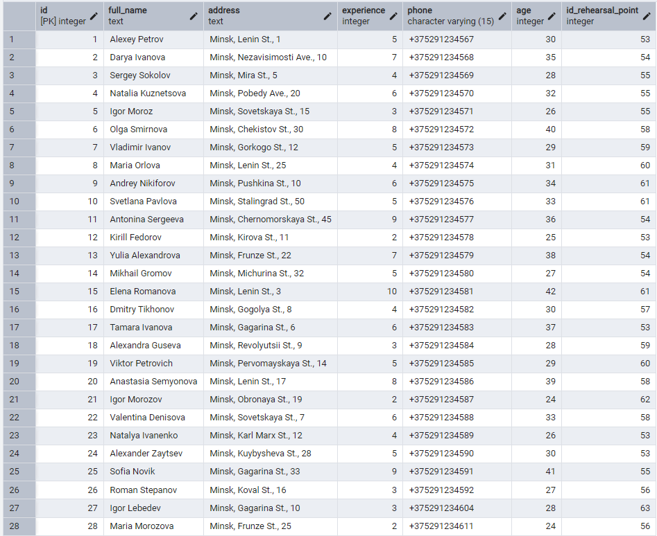

Рисунок 1.13 – Таблица staff до скрипта

Таблица staff после скрипта представлена на рисунке 1.14.

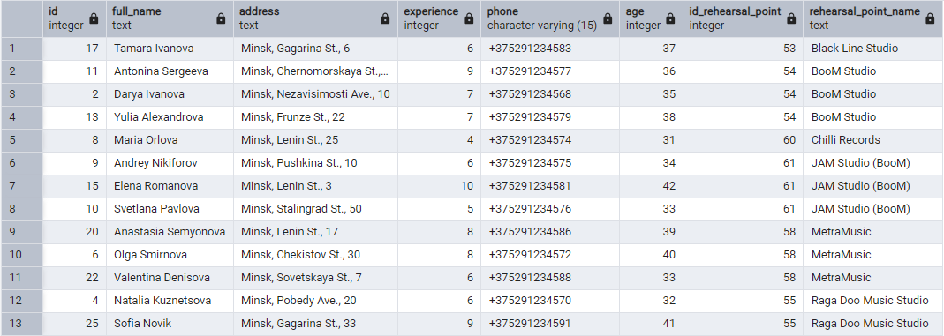

Рисунок 1.14 – Результат cкрипта

Задание: *Вывести список сотрудников c опытом больше 5 лет.*

Скрипт для выведения списка сотрудников c опытом больше 5 лет:

SELECT *

FROM main.staff

WHERE experience > 5

ORDER BY id;

Таблица staff после скрипта представлена на рисунке 1.15.

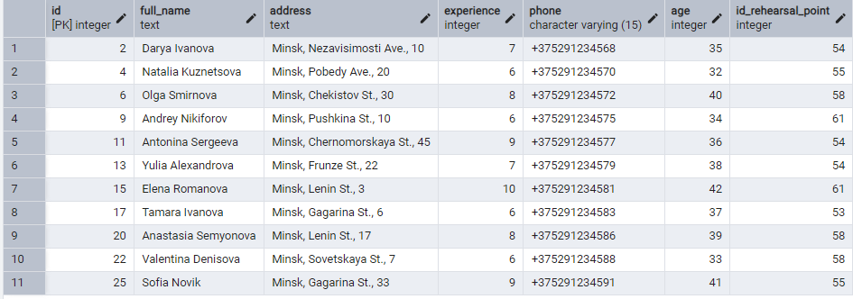

Рисунок 1.15 – Результат cкрипта

## 1.6 Users

Задание: *Вывести список пользователей с датой регистрации до 2023 года, отсортированный по полному имени.*

Скрипт для выведения списка пользователей с датой регистрации до 2023 года, отсортированный по полному имени:

SELECT *

FROM main.users

WHERE registration_date < '2023-01-01 00:00:00'

ORDER BY full_name;

Таблица users до скрипта представлена на рисунке 1.16.

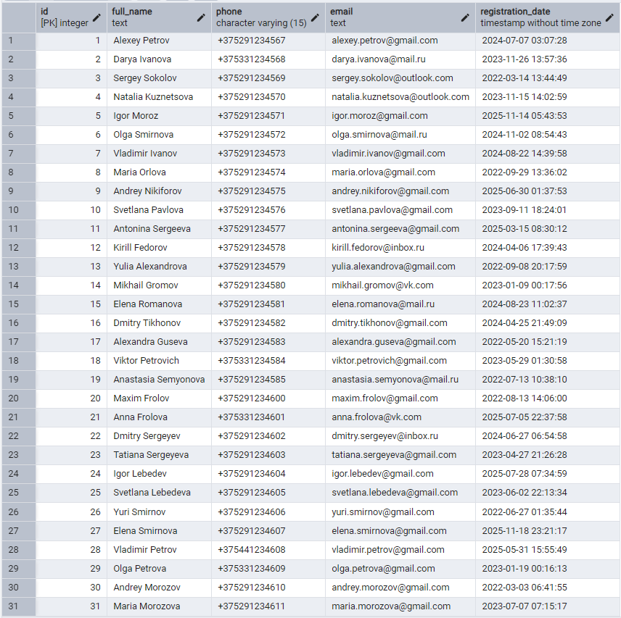

Рисунок 1.16 – Таблица users до скрипта

Таблица users после скрипта представлена на рисунке 1.17.

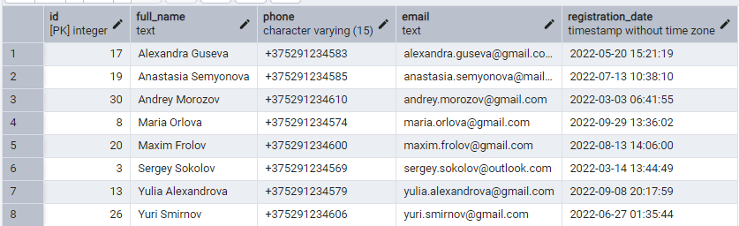

Рисунок 1.17 – Результат cкрипта

## 1.7 Booking

Задание: *Вывести список активных броней, отсортированный по дате бронирования, с именем и телефоном забронировавшего пользователя.*

Скрипт для выведения списка активных броней, отсортированный по дате бронирования, с именем и телефоном забронировавшего пользователя:

SELECT b.*, u.full_name, u.phone

FROM main.booking b

INNER JOIN main.users u ON b.id_user = u.id

WHERE b.status = 'active'

ORDER BY b.time;

Таблица booking до скрипта представлена на рисунке 1.18.

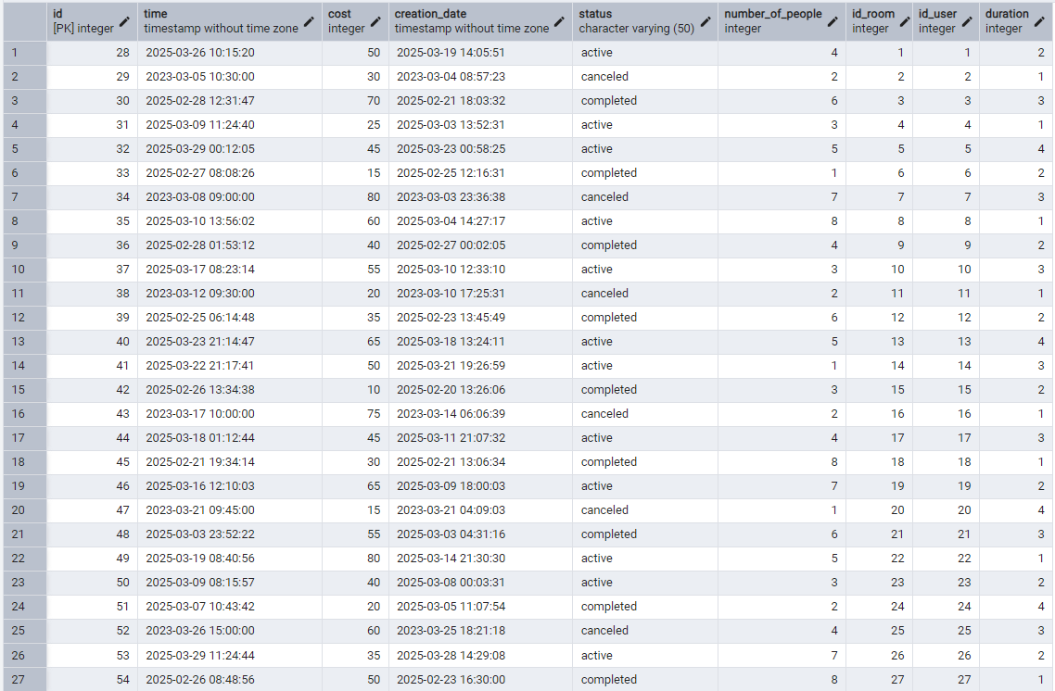

Рисунок 1.18 – Таблица booking до скрипта

Таблица booking после скрипта представлена на рисунке 1.19.

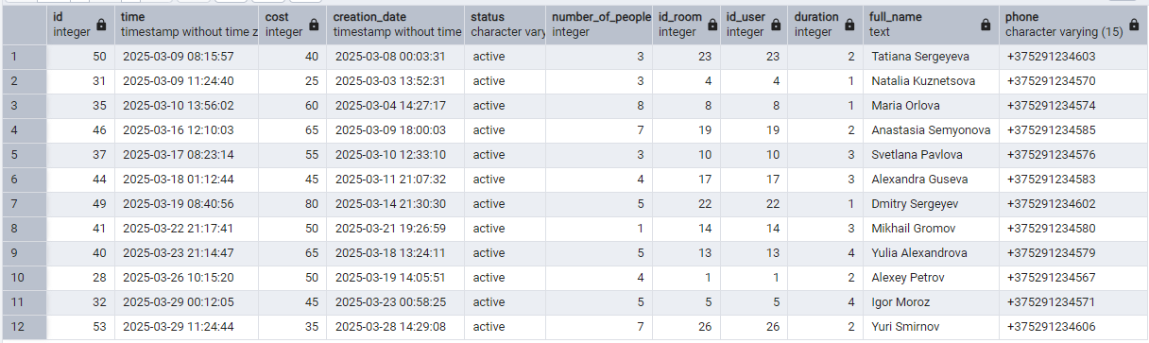

Рисунок 1.19 – Результат cкрипта

# ЗАКЛЮЧЕНИЕ

В ходе лабораторной работы была успешно выполнена задача создания простых SQL-запросов для выборки данных с использованием операторов SELECT, FROM, WHERE и ORDER BY. Было выполнено создание запросов на основе заданий с использованием собственной схемы данных из предыдущих лабораторных работ.

Создание JOIN в SQL дало возможность эффективно комбинировать данные из различных таблиц, что существенно увеличивает гибкость анализа и отчетности. Эти операции являются основой для работы с реляционными базами данных, позволяя извлекать полную информацию, необходимую для управления репетиционными базами. Освоение этих соединений стало важным шагом в понимании работы с данными и их взаимосвязями.